DON’T PANIC HARİTA GÜNCELLEME

Harita güncelleme işlemlerinizi, www.infonav.com.tr adresinden yapabilirsiniz.
Güncelleme işlemi için yapılması gerekenler;

1. İnternet sitesinde, Anasayfa’da bulunan “Harita Güncelle” kısmına tıklayınız.
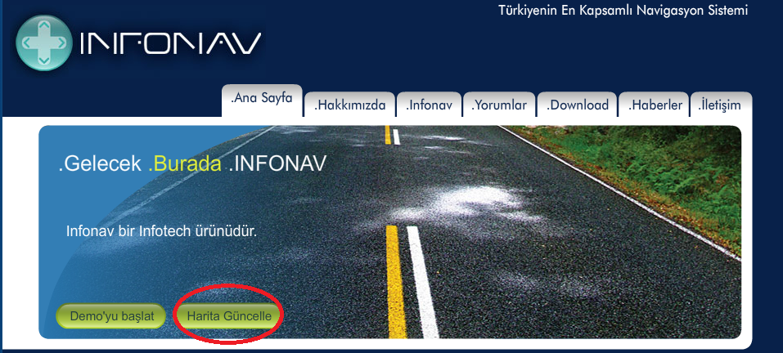

2. Açılan formda, istenilen bilgileri doldurunuz.
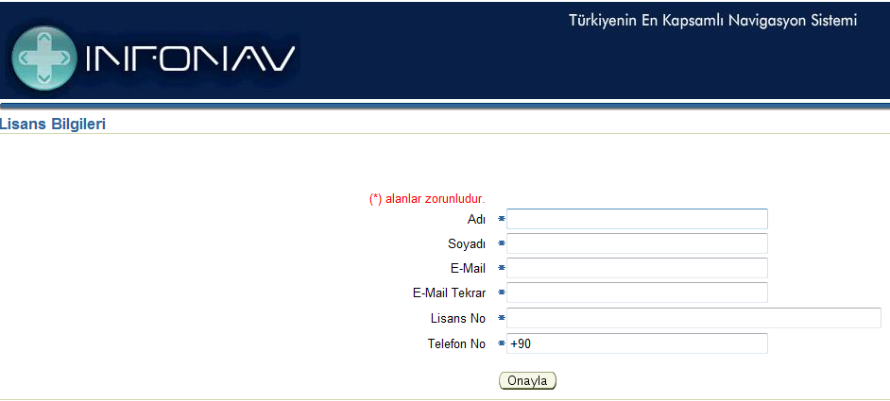

3. Formda yer alan “Lisans Numarası”nı bilmiyorsanız, cihaz üzerinde navigasyon programını çalıştırarak, Menü’den Ayarlar kısmına geliniz. Ok işareti ile gösterilmiş imgeye basarak, “Hakkında” bölümüne geçiş yapınız.
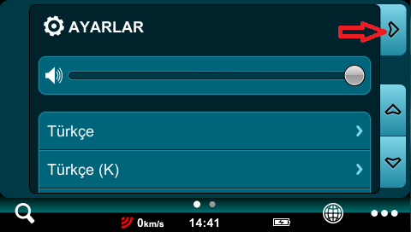

4. Hakkında bölümünde bulunan Seri numaraları’na tıklayarak Storage ID numaranıza (Lisans No) ulaşabilirsiniz.
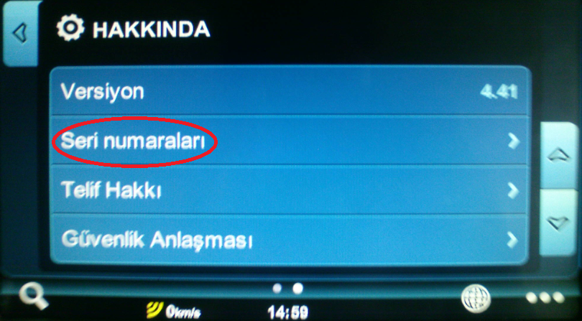

5. Ekranda gösterilen seri numarasının –‘den önceki 8 karakterli kısmı sizin Lisans numaranızdır. –‘den sonraki numara ise Pin numaranızdır. Forma sadece Lisans No bilgisini giriniz.
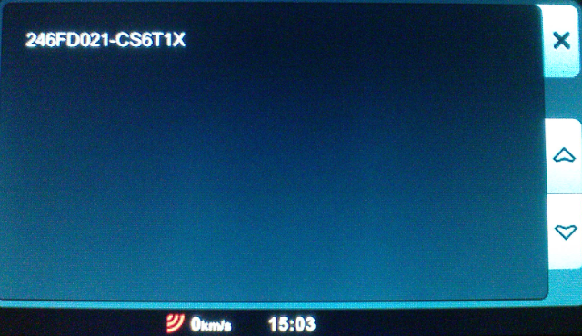
NOT: Lisans Numarası 8 karakterlidir. Eğer numaranız 8 karakterden az ise, 8 karaktere ulaşacak şekilde başına 0 koyunuz. Örn; Lisans Numaranız 6C1B ise 00006C1B olarak giriniz.

6. Formdaki tüm bilgileri doldurduktan sonra, “Onayla” butonuna tıkladığınızda karşınıza kaç adet güncelleme hakkınızın bulunduğu bilgisi gelecektir. Haritanızı güncellemek istiyorsanız, ‘Güncelle’ butonunu tıklayınız.

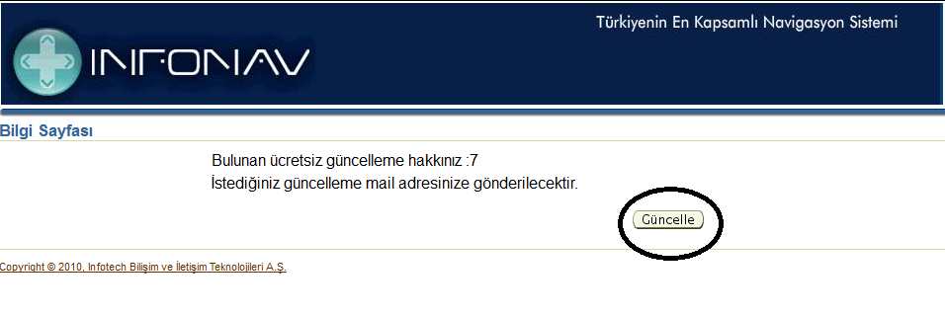

7. Bilgi sayfasında görüntülenen (aynı zamanda bilgisini vermiş olduğunuz mail adresinize de gönderilen) linklerden, harita ve lisans dosyalarınızı indiriniz.

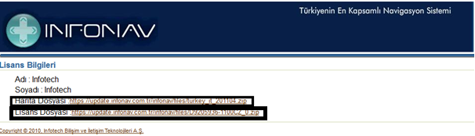

8. İndirdiğiniz dosyalar .zip uzantılı olarak inecektir, dosyaları zipten kurtarın (.zip’li dosyanın içinden klasörü çıkartın).
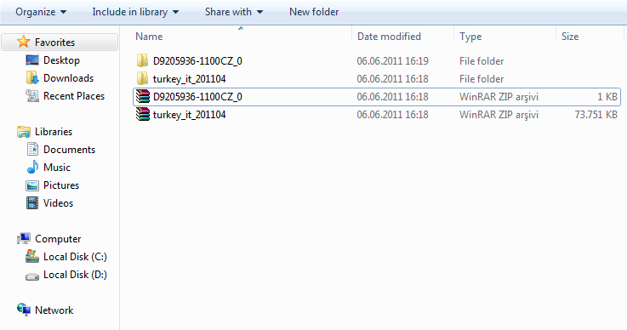

9. .zip’ten kurtardığınız klasörün içindeki dosyaları kopyalayıp, dışarı çıkarın.

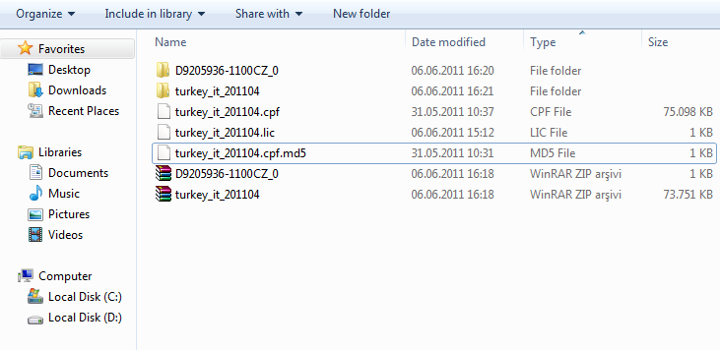

10. SD kartınızı bilgisayara takınız, hiç bir işlem yapmadan önce kartın içindeki dosyaların mutlaka yedeğini alınız. Kartın içindeki Dontpanic klasörünün altında bulunan ve Maps klasöründe yer alan, eski harita ve lisans dosyalarınızı bilgiayarınızda saklayabileceğiniz bir yere taşıyınız.
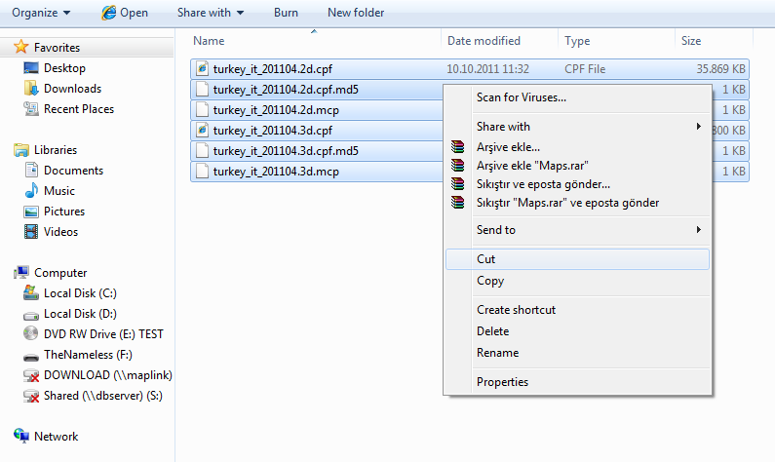

11. Eski haritalar yerine, linkten indirdiğiniz güncel harita ve lisans dosyalarını Maps klasörüne yapıştırınız.
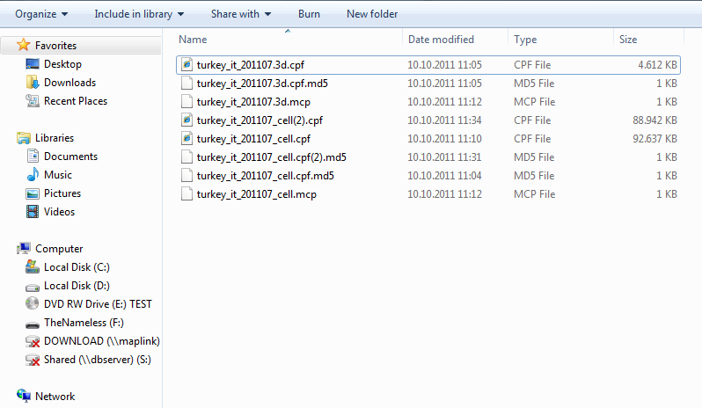
Güncelleme işleminiz tamamlanmış olacaktır...
INFONAV NAVIGASYON

